TRÍCH LỤC BẢN ĐỒ ĐỊA CHÍNH

1. Số thứ tự thửa đất: 120; Tờ bản đồ số: 21;
Xã (phường, thị trấn): Phường Hải Châu I Huyện (quận, thị xã, thành phố): Quận Hải Châu
Tỉnh (thành phố): Thành phố Đà Nẵng;
2. Diện tích: 99.8 m2;
3. Mục đích sử dụng đất: Đất ở tại đô thị;
4. Tên người sử dụng đất: L�m Th� Ph��ng ; Địa chỉ thường trú: 152 B�ch ��ng, Th�nh Ph� �� N�ng;
5. Các thay đổi của thửa đất so với giấy tờ pháp lý về quyền sử dụng đất
6. Bản vẽ thửa đất:
6.1. Sơ đồ thửa đất 6.2. Chiều dài cạnh thửa
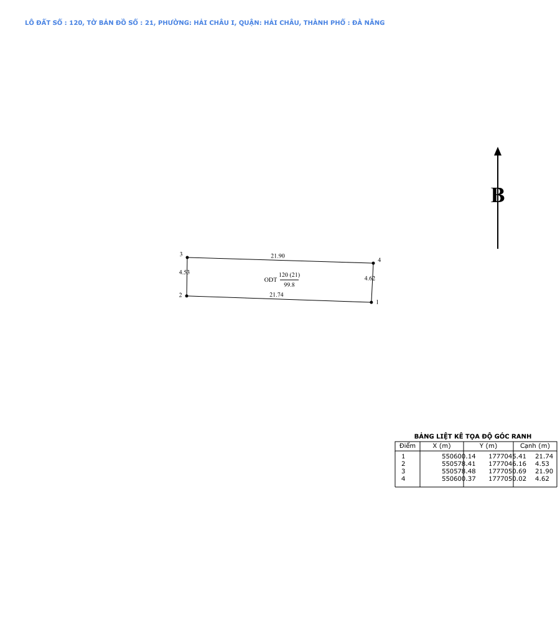
Cạnh | Chiều dài
1-2 | 21.74
2-3 | 4.53
3-4 | 21.90
4-1 | 4.62

Người trích lục  (Ký, ghi rõ họ và tên) | ………, ngày …… tháng……. năm……  Giám đốc  Văn phòng đăng ký quyền sử dụng đất….  (Ký, ghi rõ họ và tên, đóng dấu)

